МИНИСТЕРСТВО ОБРАЗОВАНИЯ РЕСПУБЛИКИ БЕЛАРУСЬ

Учреждение образования «Полоцкий государственный университет»

Факультет информационных технологий

Кафедра технологий программирования

**ОТЧЕТ**

**ПРАКТИЧЕСКАЯ РАБОТА №8**

По дисциплине: «Основы защиты информации»

Тема: «Каналы утечки речевой информации»

ВЫПОЛНИЛ студент группы 16-ИТ-3

Яблонский А.С.

ПРОВЕРИЛ ст. препод. кафедры ТП

Бурачёнок И.Б.

Полоцк, 2018 г.

**ТЕМА:** Оценка первичных признаков элементов речевого сигнала.

**ЦЕЛЬ РАБОТЫ:** С использованием языка программирования провести оценку тонкой структуры информационных признаков элементов речевого сигнала.

Используемая программа: MatLab R2018b.

**Практическая часть**

В таблицу 1 занесены данные длительности записанных мною гласных звуков.

**Таблица 1** – Результаты оценки длительности гласных звуков

|  |  |  |
| --- | --- | --- |
| **Гласные** | | **Произнесенные отдельно гласные, длительность, мс** |
| А | Ударный | 186 |
| Неударный | 176 |
| О | Ударный | 185 |
| Неударный | 178 |
| У | Ударный | 188 |
| Неударный | 155 |
| И | Ударный | 199 |
| Неударный | 188 |
| Э | Ударный | 175 |
| Неударный | 171 | Э | Ударный | 203 |
| Ы | Ударный | 205 | Э | Ударный | 203 |
| Неударный | 162 |  | Неударный | 251 |

Код программы, осуществляющий захват звука, спектральный анализ представлен в листинге 1.

**Листинг 1** – Код реализации захвата и спектра звука

close all clear all

%Захват звука

[sig, Fs] = audioread(D:\Учёба\5 семестр\ОЗИ\а у.wav');

%Графическое представление сигнала

figure('Color','w');

t_s = [0:length(sig) - 1] / Fs;

N_s = floor(length(t_s) / 2);

plot(t_s,sig,'-'); %график звука

title('Сигнал А');

xlabel('Время, с');

ylabel('Амплитуда');

grid on;

%Спектральное представление сигнала

figure('Color', 'w');

f_s = (0:N_s - 1) / length(t_s) * Fs;

m = fft(sig);

m = m / max(m);%нормируем график, чтобы отобразить амплитуды

m = m * max(sig);

plot(f_s, abs(m(1:N_s)));%спектр звука

title('Спектр сигнала А');

xlabel('Частота, Гц');

xlim([0 5000]);

Окончание листинга 1

ylabel('Амплитуда');

grid on;

%Цветная спектограмма

figure('Color', 'w');

specgram(sig(:,1),512,Fs,256,250);

title('Спектрограмма сигнала А');

ylabel('Время, с');

xlabel('Частота');

grid on;

Результат работы программы для ударных звуков:

Захват звука А:

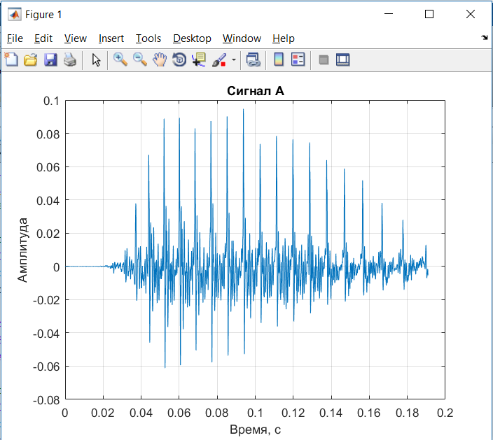

**Рисунок 1** – Захват звука А

Спектральное представление звука А:

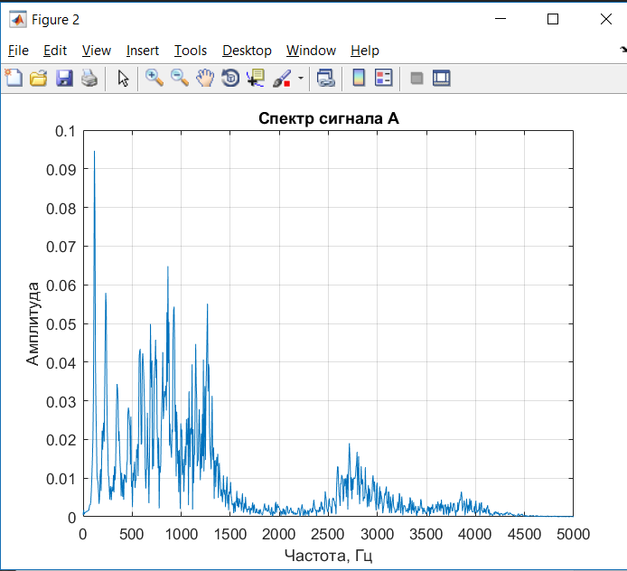

**Рисунок 2** – Спектр звука А

Цветная спектрограмма звука А:

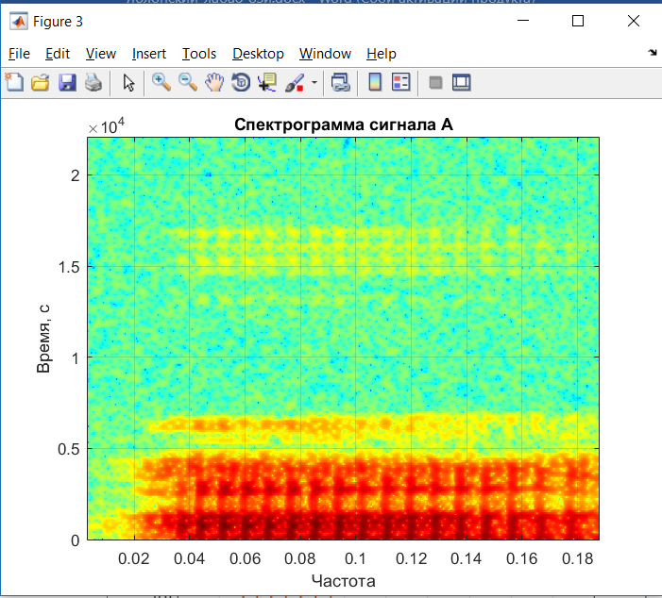

**Рисунок 3** – Цветная спектрограмма звука А

Захват звука О:

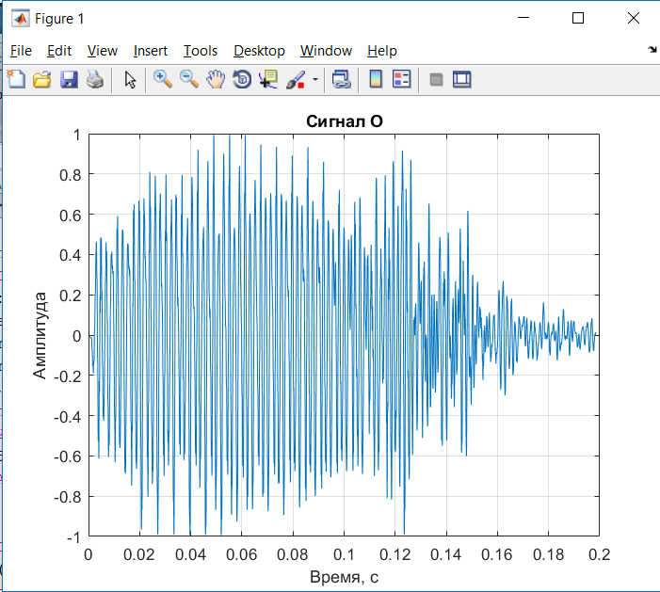

**Рисунок 4** – Захват звука О

Спектральное представление звука О:

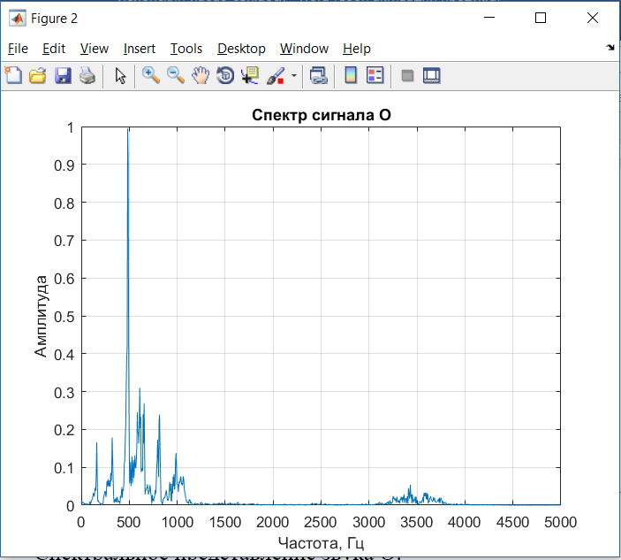

**Рисунок 5** – Спектр звука О

Цветная спектрограмма звука О:

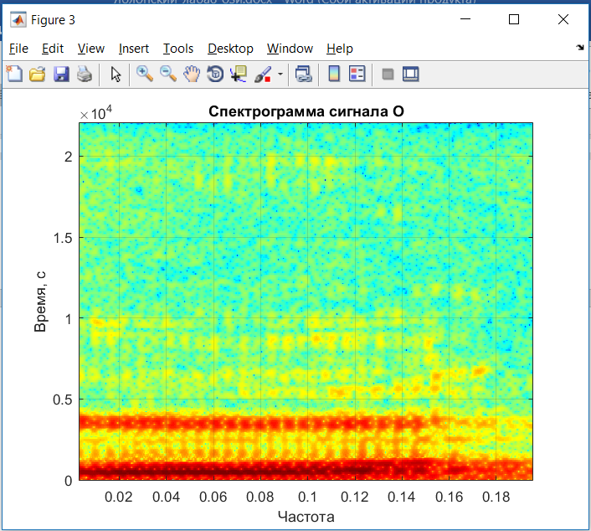

**Рисунок 6** – Цветная спектрограмма звука О

Захват звука У:

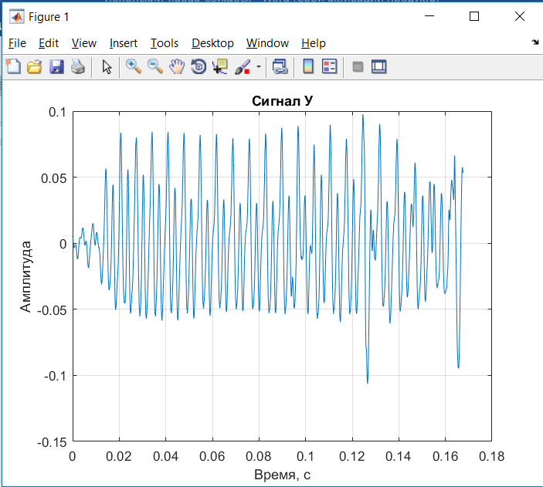

**Рисунок 7** – Захват звука У

Спектральное представление звука У:

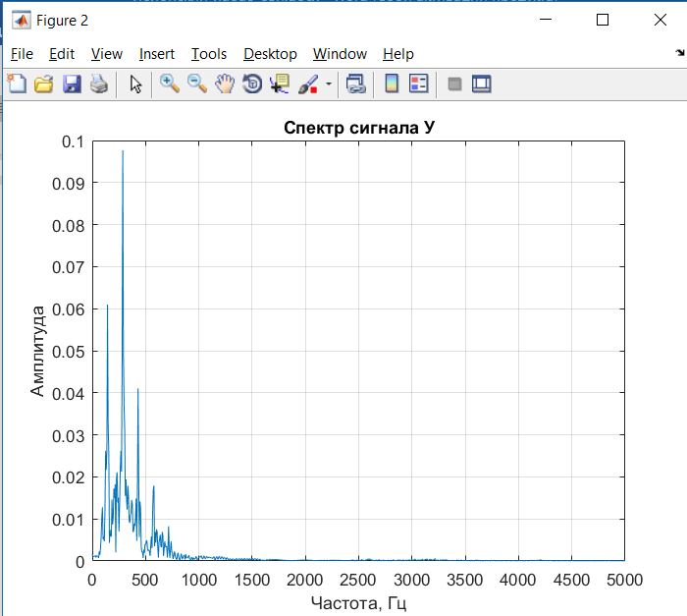

**Рисунок 8** – Спектр звука У

Цветная спектрограмма звука У:

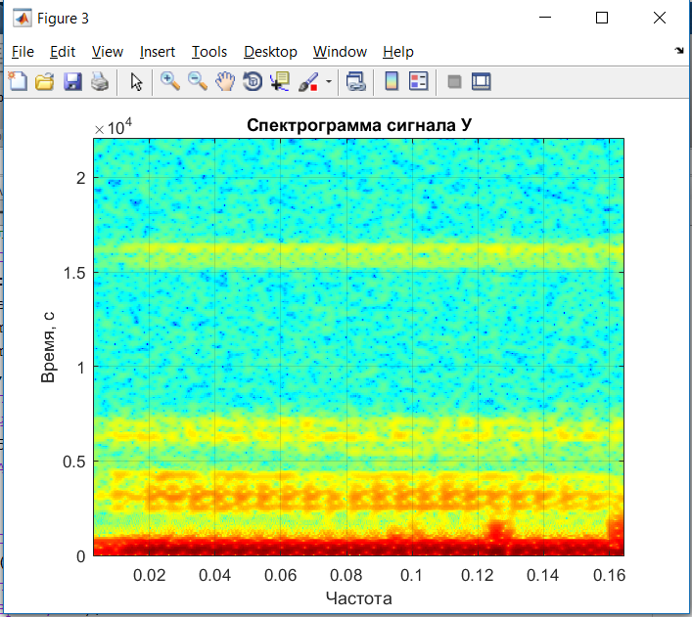

**Рисунок 9** – Цветная спектрограмма звука У

Захват звука И:

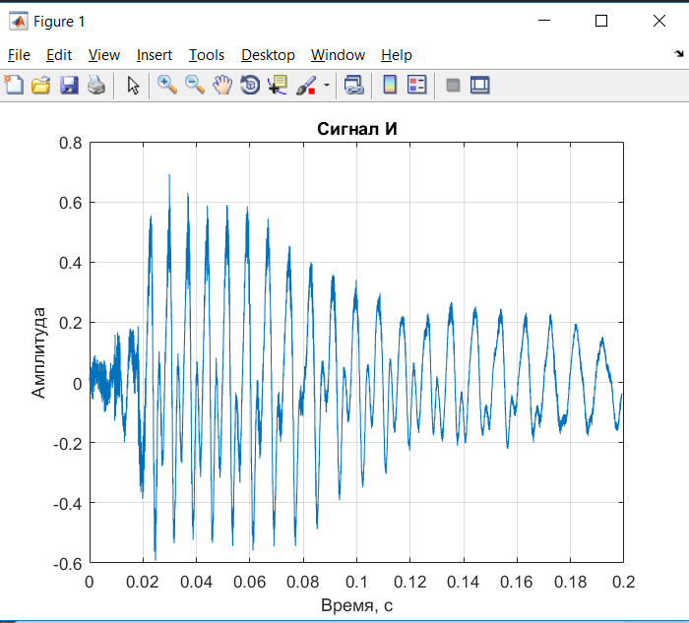

**Рисунок 10** – Захват звука И

Спектральное представление звука И:

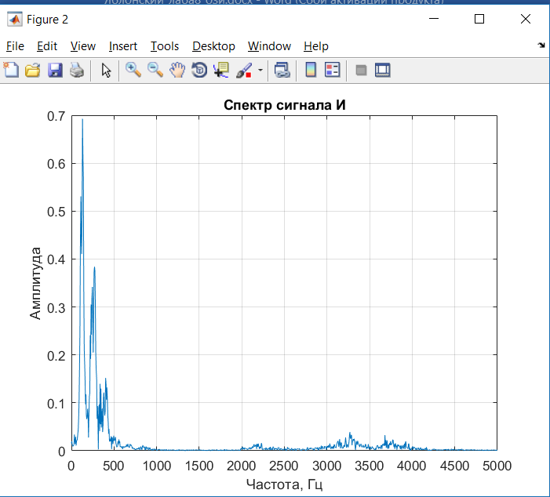

**Рисунок 11** – Спектр звука И

Цветная спектрограмма звука И:

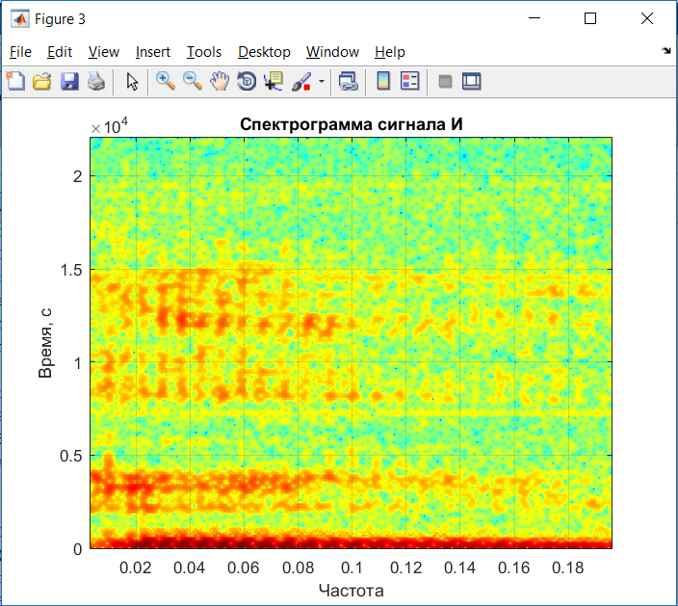

**Рисунок 12** – Цветная спектрограмма звука И

Захват звука Э:

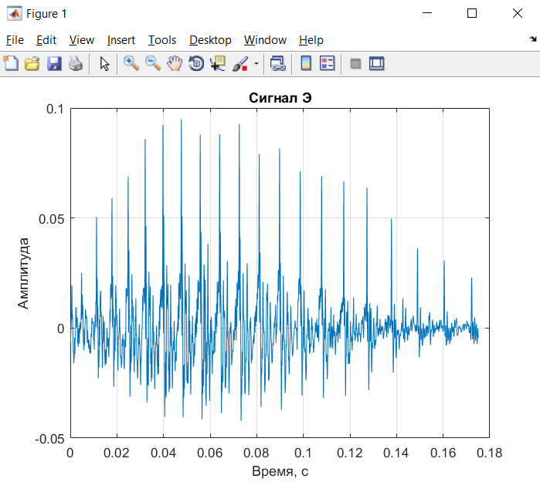

**Рисунок 13** – Захват звука Э

Спектральное представление звука Э:

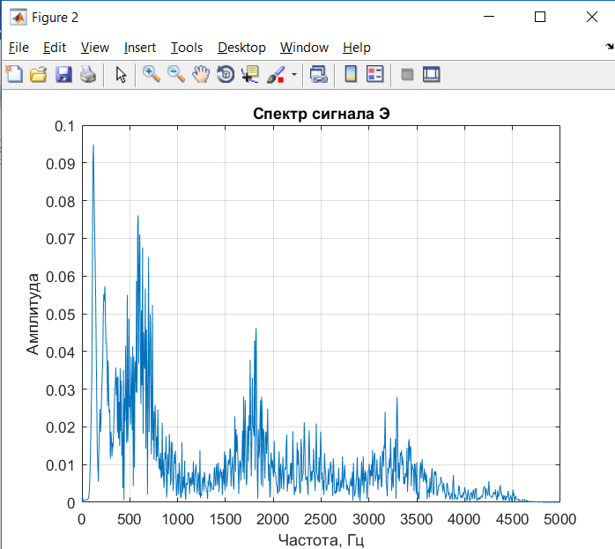

**Рисунок 14** – Спектр звука Э

Цветная спектрограмма звука Э:

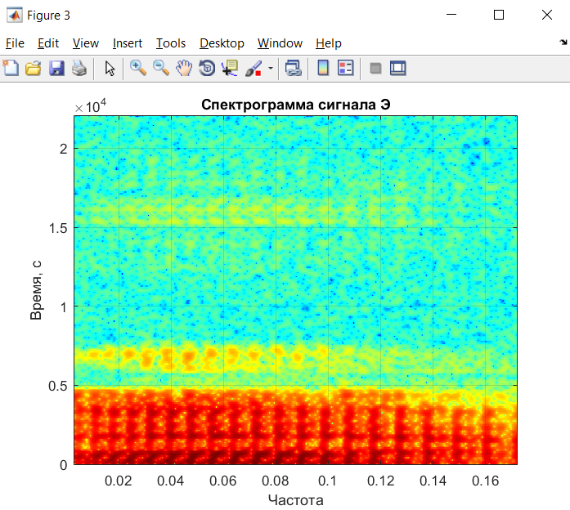

**Рисунок 15** – Цветная спектрограмма звука Э

Захват звука Ы:

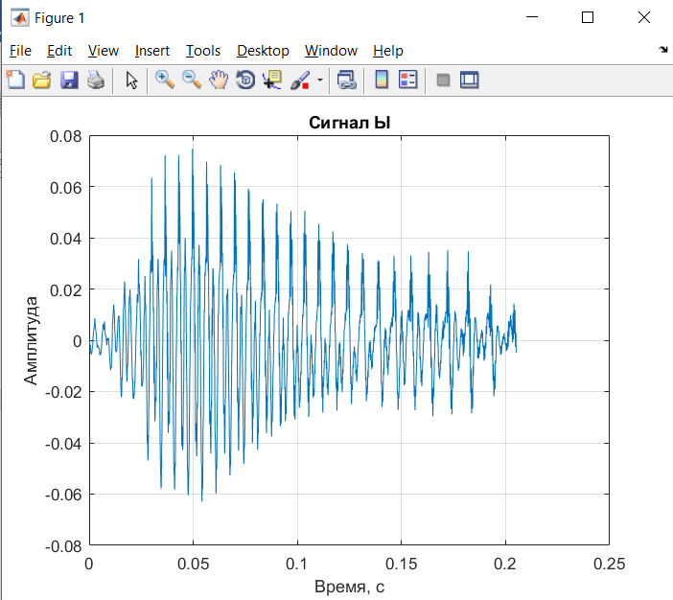

**Рисунок 16** – Захват звука Ы

Спектральное представление звука Ы:

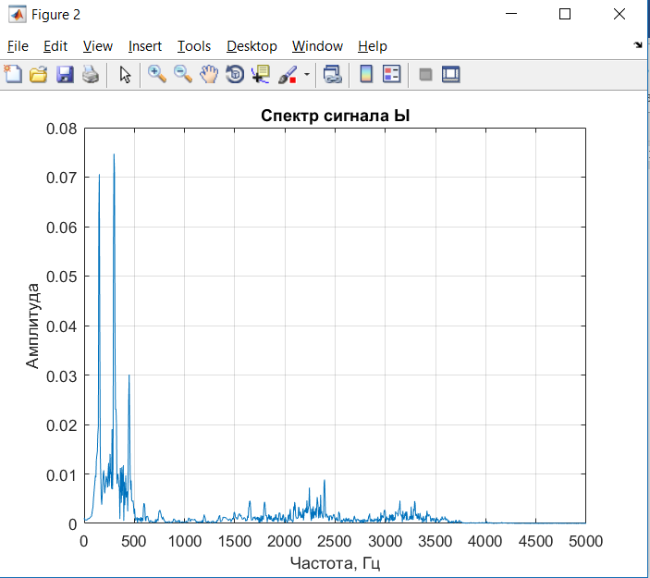

**Рисунок 17** – Спектр звука Ы

Цветная спектрограмма звука Ы:

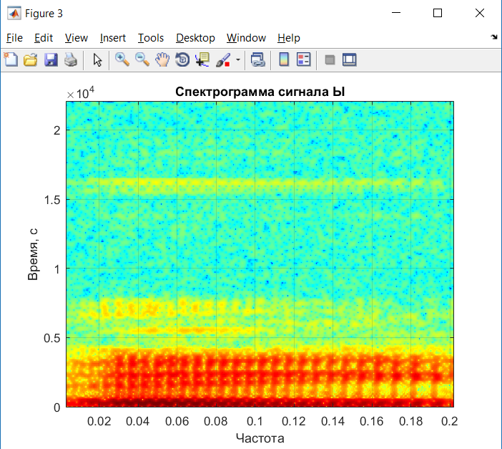

**Рисунок 18** – Цветная спектрограмма звука Ы

Код программы для расчета частоты основного тона представлен в листинге 2.

**Листинг 2** – Код программы расчета частоты основного тона

[x,fs] = audioread'D:\Учёба\5 семестр\ОЗИ\а у.wav');

% Открываем wav-файл, содержащий речевой сигнал

% x - отсчеты речевого сигнала

% fs - частота дискретизации

nfft = 2048; % количество точек дискретного преобразования фурье(ДПФ)

window = 'hamming'; % вид окна сглаживания ДПФ

nlap = 0.75; % количество точек перекрытия (75%) nlap = round(nlap * nfft);

nx = length(x);

nwin = nfft;

w = feval(window,nwin,'periodic'); x = x(:);

window = window(:);

% Расчет размеров выходной матрицы

ncount = fix((nx - nlap)/(nwin - nlap));

%ncount - количество необходимых ДПФ

colindex = 1 + (0:(ncount - 1)) * (nwin - nlap); rowindex = (1:nwin)';

% Формирование выходной матрицы

y = zeros(nwin,ncount);

y(:) = x(rowindex(:,ones(1,ncount)) + colindex(ones(nwin,1),:) - 1); y = w(:,ones(1,ncount)).*y;

y = fft(y,nfft);% ДПФ входного речевого сигнала

y2 = y;

% Убираем мнимую часть спектра

select = [1:nfft / 2+1]; y = y(select,:);

[lll,ll] = size(y2);

% Размеры матрицы ДПФ

ll = round(ll / 2)

%Определяем послед-ть к-тов разложения функции lg [Ф] в степенной ряд(кепстр) r = ifft(log(abs(y2)));

% Обратное ДПФ от логарифма ДПФ

r = r(:,ll);

% Выделяем кепстр на отрезке сигнала

r1 = r;

% Сохраняем отсчеты кепстра для построения графика

r1(1) = 0; r1(2) = 0;

r(1:0.002 * fs) = 0;

% Устранение из кепстра информации о речевом тракте

ll = size(r);

lll = round(ll(1)/2);

ss = [1 : lll];

r = r(ss,:);

% Убираем мнимую часть кепстра

r1 = r1(ss,:);

[F0m,T0] = max(r);

% Определяем временную координату пика кепстра

F0 = 1 / (T0 / fs)

% Значение частоты основного тона в Герцах

Код программы для определения формант представлен в листинге 3.

**Листинг 3** – Код реализации программы для определения формант

close all

clear all

[x,fs] = audioread ('D:\Учёба\5 семестр\ОЗИ\а у.wav');

% частота дискретизации 10,000Hz x = resample(x,10000,fs);

fs = 10000;

% получить линейный фильтр предсказания

nfactor = 2 + fs / 1000;

% правило для оценки форманты

a = lpc(x, nfactor);

% находим частоты

r = roots(a);

% корни многочлена

r = r(imag(r) > 0.01);

%брать корни, кот.больше нуля Гц до Fs / 2

ffreq = sort(atan2(imag(r),real(r)) * fs / (2 * pi));

% преобразовать в Гц и сортировка значений

for i = 1:length(ffreq)

fprintf('Formant %d Frequency %.1f\n',i,ffreq(i));

end

Результат работы представлен в таблице 2.

**Таблица 2** – Частота основного тона и форманты

|  |  |  |  |
| --- | --- | --- | --- |
| **Звуки** | **Частота основного тона** | **Форманта F1** | **Форманта F2** |
| А | 116.3588 | 756.4 | 1240.8 |
| О | 162.1324 | 501.9 | 930.9 |
| У | 143.6482 | 555.5 | 1517.4 |
| И | 140 | 315.9 | 2205.5 |
| Э | 117.2872 | 361.7 | 769.9 |
| Ы | 148.9865 | 672.5 | 1965.3 |

Формантный треугольник (кривая, устанавливающая разброс зависимостей частоты второй форманты F2 от частоты первой форманты F1) показан на рисунке 19:

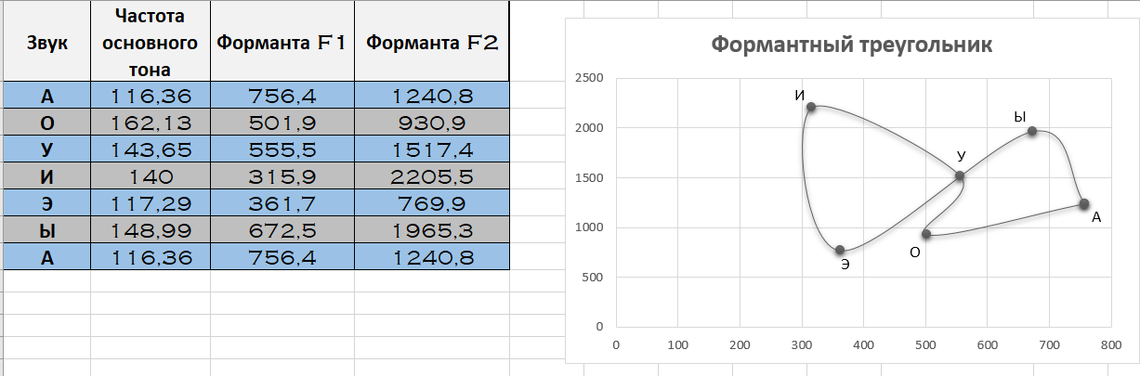

**Рисунок 19** – Формантный треугольник

**Вывод**: в ходе выполнения данной практической работы была проведена оценка тонкой структуры информационных признаков элементов речевого сигнала с использованием языка программирования. Были получены практические навыки работы со звуком: захват звука, построение его спектра и нахождение частоты основного тона и формант.